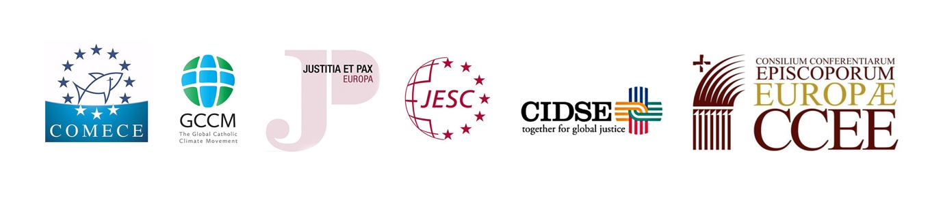
Segundo Día de Reflexión de Laudato Si’ en Europa
“hacia una conversión en el Estilo de Vida”

Comunicado de Prensa, Junio 12, 2019

Cuatro años después de la Carta Encíclica del Papa Francisco sobre el “cuidado de la casa común”, representantes de las Conferencias Episcopales de Europa, así como organizaciones y movimientos católicos, celebraron en Bruselas el Segundo Día de Reflexión de Laudato Si’ en Europa el miércoles 12 de junio de 2019. El tema principal del evento, fue un llamado a los católicos y a todas las personas de buena voluntad para lograr una conversión en el estilo de vida y responder tanto al clamor de la tierra como al clamor de los pobres.

Si bien el Día de Reflexión del año pasado se centró en la necesidad de respaldar a un sistema financiero sostenible, este año los participantes de toda Europa se reunieron en COMECE para compartir iniciativas concretas y buenas prácticas para abordar la crisis – tanto social como ambiental – que todos enfrentamos.

Mons. Jean-Claude Hollerich SJ, Presidente de COMECE, durante su intervención destacó la necesidad de una “conversión ecológica” que implica un estilo de vida diferente. “Desde mi punto de vista – afirmó – una conversión ecológica implica dos cosas: nos invita a un cambio profundo y duradero en nuestros propios estilos de vida para que sean verdaderamente sostenibles en un sentido práctico y material pero también en un sentido espiritual, y requiere decisiones políticas ambiciosas que apoyen estos esfuerzos para combatir el consumo excesivo y reducir drásticamente la huella ecológica a nivel individual y comunitario”.

Durante el evento, reconocidos ponentes (mira el programa) compartieron sus perspectivas y destacaron que los esfuerzos para proteger y mejorar la creación implican profundos cambios en los estilos de vida, modelos de producción y consumo, así como las estructuras de poder establecidas que gobiernan las sociedades. A partir del diálogo entre representantes de instituciones, se propusieron recomendaciones a la UE para impulsar tales cambios a través de políticas que promuevan y respalden las opciones de estilos de vida sostenibles.

En el entorno renovado que dejó las elecciones de la UE y en vista del Sínodo de la Amazonía (Octubre 2019), el Segundo Día de Reflexión de Laudato Si' en Europa renovó el llamado al que únicamente Europa puede responder en una escala global, incluyendo el cuidado del medio ambiente, la promoción de los derechos humanos, el desarrollo sostenible y la justicia económica.

El evento fue organizado por la Comisión de Conferencias Episcopales de la Unión Europea (COMECE), el Concilio de Conferencias Episcopales de Europa (CCEE), la red de Justicia y Paz en Europa, CIDSE, el Movimiento Católico Mundial por el Clima (MCMC), y el Centro Social Europeo de los Jesuitas (JESC).

Media
Programme (EN)
Mgr. Hollerich Speech (EN)
Fr. Okulik’s Prayer in view of the Synod (EN)
Photo Gallery
Videos

COMECE Contacto de prensa
Alessandro Di Maio
Press@comece.eu
www.comece.eu | @comeceEU
+32 22350515

CCEE Contacto de prensa
Don Antonio Ammirati
media@ccee.eu

CIDSE Contacto de prensa
Marta Isabel González Álvarez
gonzalez@cidse.org | @migasocial
T: +32 (0)2 233 37 52 M: +32 (0)491 39 54 75

MCMC Contacto de prensa
Elena Attanasi
elena@catholicclimatemovement.global
+39 3470960836

JUSTICE AND PEACE EUROPE Contacto de prensa
Stefan Lunte
secretary@jupax-europa.org
+33 680179422

JESC Contacto de prensa
Susan Dabbous
Susan.dabbous@jesc.eu
+32 470128803

